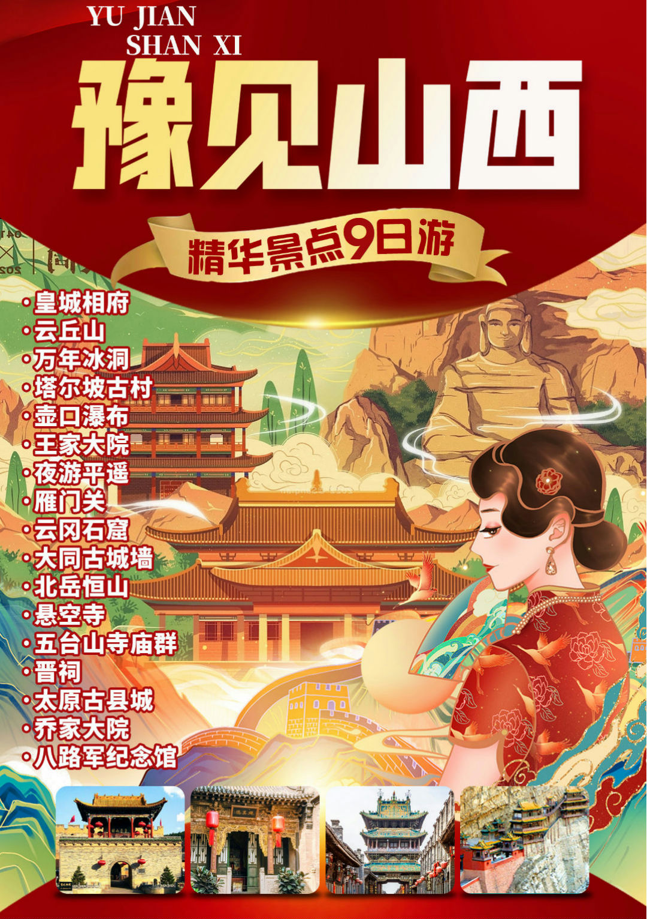

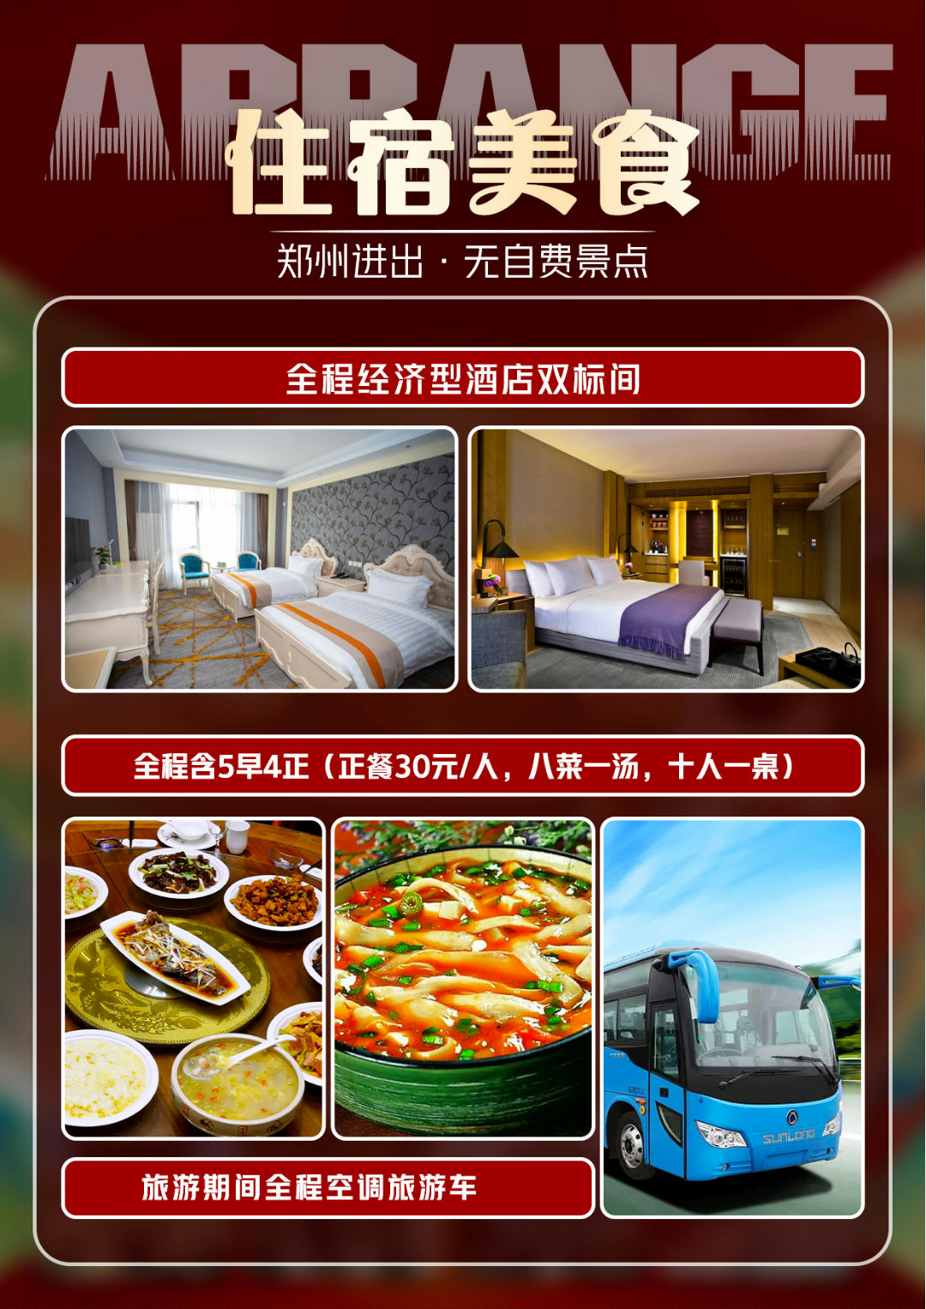

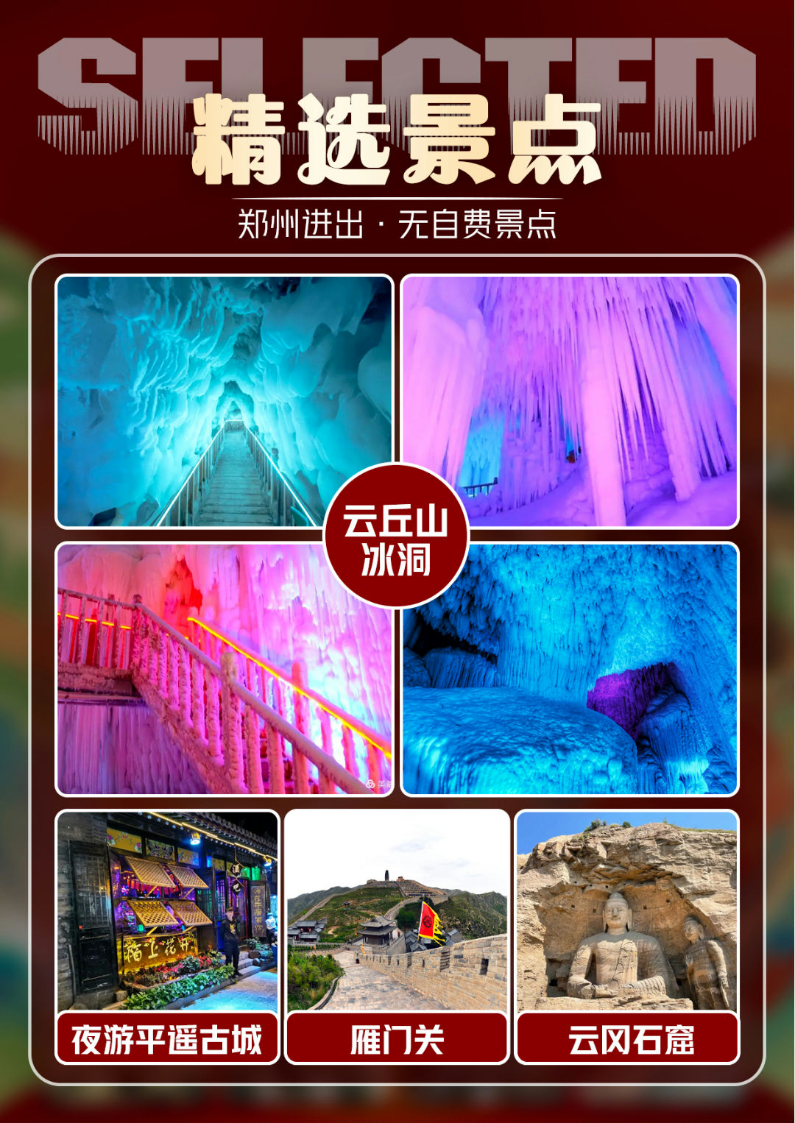

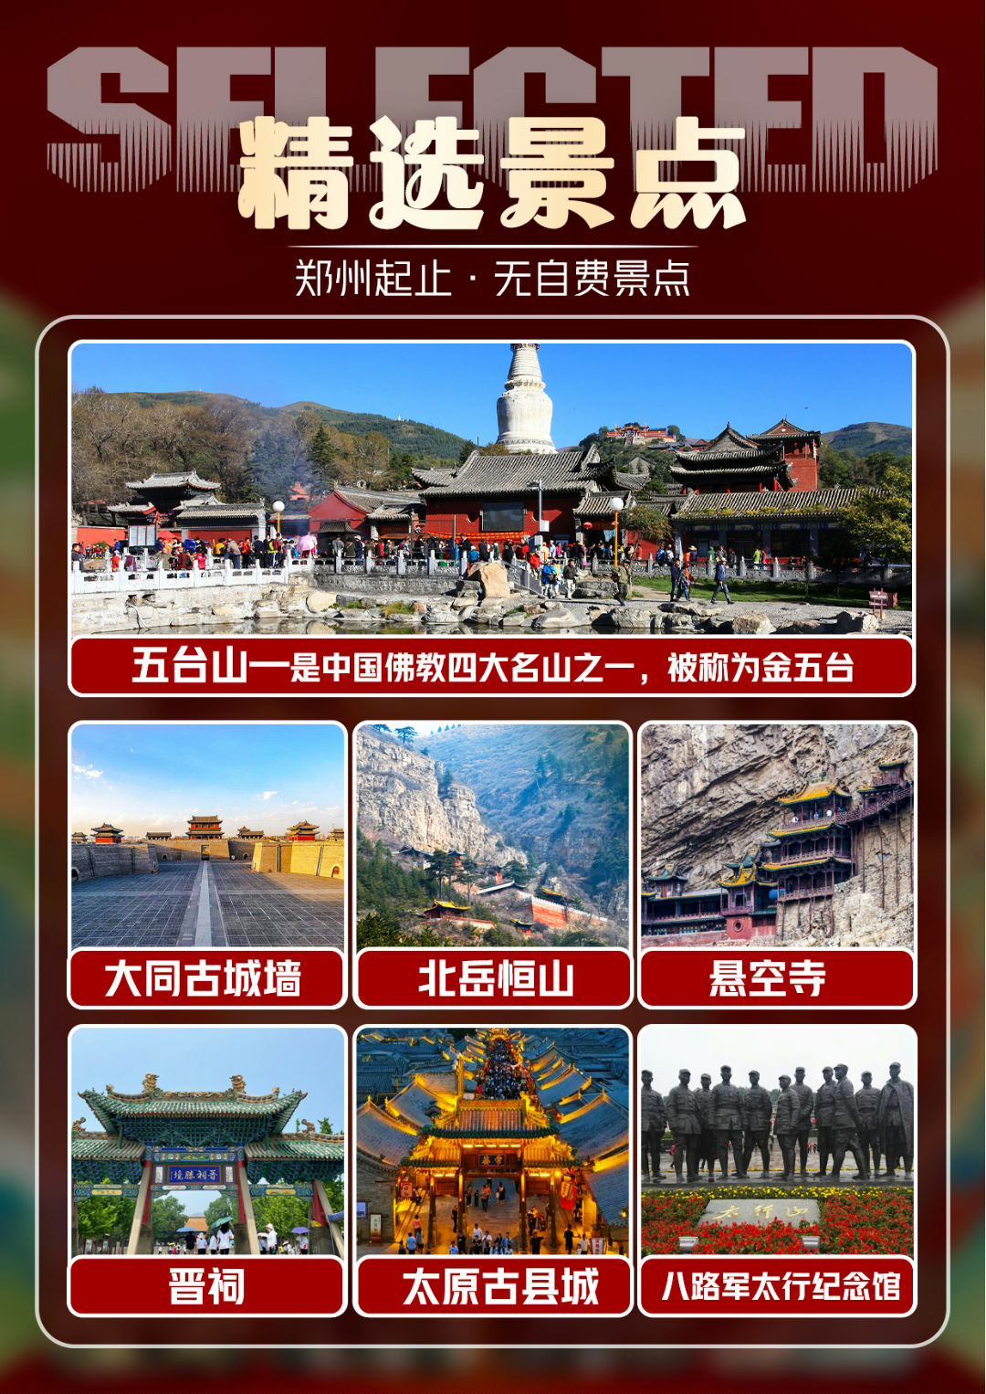

皇城相府•云丘山•万年冰洞•塔尔坡古村•壶口瀑布•王家大院
夜游平遥•雁门关•云冈石窟•大同古城墙•北岳恒山•晋祠
悬空寺•五台山•乔家大院•八路军纪念馆
—豫见山西•双卧9日游

天数 | 行程安排 （详细/请看最下面“服务提供项目”） | 餐食 | 住宿
D1 | 四川各地—郑州 | 自理 | 火车上
D2 | 火车上自由观光 | 自理 | 郑州
D3 | 郑州—临汾（皇城相府、云丘山、万年冰洞、塔尔坡古村） | 早晚餐 | 临汾或周边
D4 | 临汾—平遥（壶口瀑布、王家大院、夜游平遥） | 早餐 | 平遥或周边
D5 | 平遥—浑源（五台山、悬空寺、车观恒山） | 早晚餐 | 浑源或周边
D6 | 大同—原平（云冈石窟、大同古城墙、雁门关） | 早晚餐 | 忻州或周边
D7 | 忻州—平遥（晋祠、太原古县城、乔家大院） | 早晚餐 | 平遥或周边
D8 | 平遥—郑州（八路军纪念馆) | 早餐 | 火车上
D9 | 郑州—四川各地 |  | 温馨的家
Day 1—Day 2：四川各地--郑州 （餐食：自理 宿：郑州）

各位亲爱的游客朋友，请根据列车时间，前往郑州，火车上自由观光,司机接团后送入酒店休息；然后自由活动。
【郑州】：别名商都、绿城，河南省省会，是中国中部地区重要的中心城市、国家重要的综合交通枢纽、中原经济区核心城市，郑州是中华人文始祖轩辕黄帝的故里，是“中国八大古都”之一和世界历史都市联盟成员
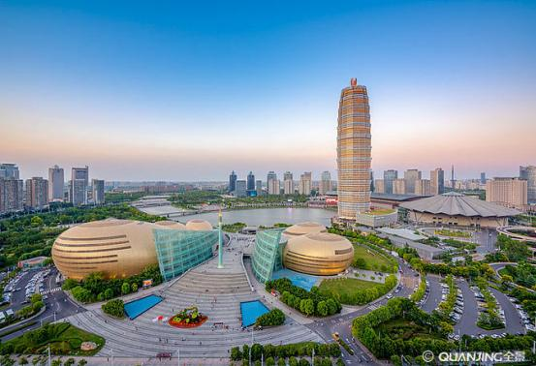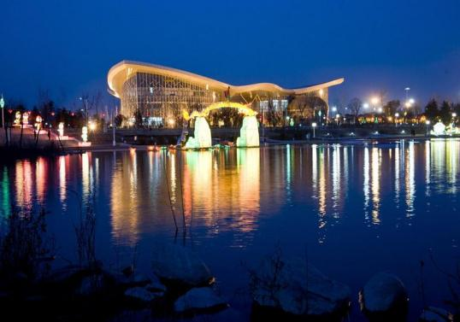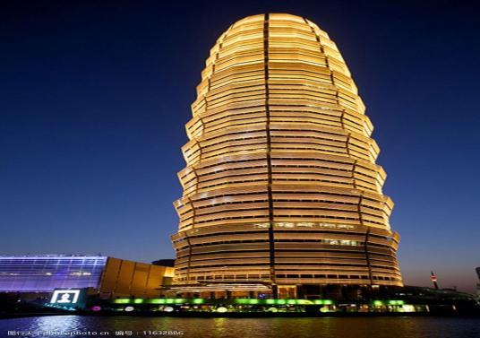
Day 3：郑州--皇城相府240KM 3小时 -临汾地区 （餐食：晚餐 宿：临汾或周边）

- 皇城相府：赴参观清代明相“双城”故里国家5A级景区。不愧是康熙皇帝老师，陈廷敬的府邸把美丽清秀的周边风景和洒脱豪放的精神气脉，奇妙地融合于一个偌大的乡间城堡：御书楼金碧辉煌，河山楼雄奇险峻，中道庄巍峨壮观，斗筑居府院连绵，藏兵洞奇妙无穷，紫芸阡御碑林立。藏在深山，奇秀东南。她是集官宦府第与地方民居为一体的明清建筑群，是中国古代北方第一文化巨族之宅。
- 【云丘山风景区】斯山与武当山齐名，素有"北云丘、南武当"之盛誉。喝一口神泉水，让您心旷神怡、神清气爽。游览云丘山最富有历史传统价值的景点-【塔尔坡古村】,2500年历史的千年古村，穿越千年历史，欣赏建筑活化石。观看晋南特色婚俗表演（婚俗院参观换碗面、抱盐罐等）、参观花馍坊、辣椒院、茶院、小吃美食云集、观看皮影戏、参观旧时候留下来的农具。
- 【云丘山冰洞群】云丘山冰洞群群形成于第四季冰川期，是距今有300多万年历史的天然群体性冰洞群。整个冰洞群群由11个洞腔组成，其规模在世界范围内都属于极为罕见的自然景象。
备注：3/4月份团期，云丘山景区更换为 洛阳牡丹园。此为赠送项目 不去无费用可退！！敬请谅解。
【牡丹园】牡丹园是中国牡丹栽培繁衍的主要故地之一，又称“牡丹故土”。这里气候土壤条件优越，非常适宜牡丹生长，牡丹花朵硕大，色泽艳丽，香气浓郁，花期长，素有“洛阳地脉花最宜，牡丹尤为天下奇”的美誉
当天行程结束，入住酒店！
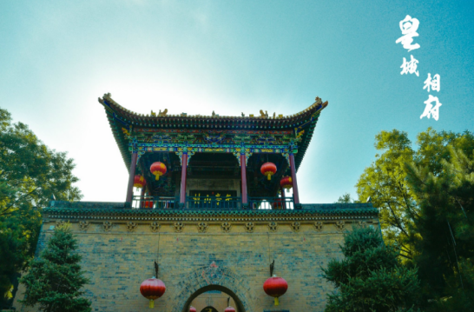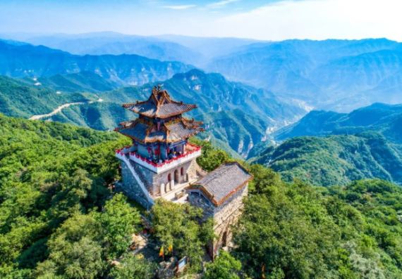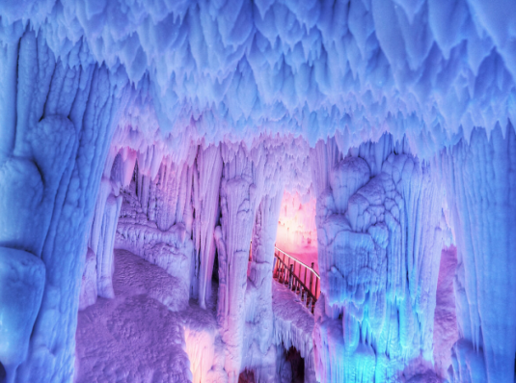
Day 4 临汾—壶口瀑布100KM 约2小时—王家大院100KM 约1.5小时—平遥古城50KM 约1小时 （餐食： 早晚餐 宿：平遥或周边 ）

- 黄河壶口瀑布（游览1小时）（如遇山西壶口关闭，改为参观陕西壶口，65周岁以下门票90+景交40，65周岁以上门票0+景交40）：此地两岸夹山，河底石岩上冲刷成一巨沟，宽达30米，深约50米。其形如巨壶沸腾，故名壶口。壶口瀑布是黄河唯一的大瀑布，也是我国第二大瀑布，仅次于贵州的黄果树瀑布。同时他也是世界上最大的黄色瀑布，只有在壶口瀑布才能感受到黄河博大宽厚柔中有刚，挟而不服压而不湾，不平则呼遇强则抗，死地必生勇往直前的伟大性格。
温馨提示：
如遇黄河上游洪峰影响/或暴雨/或冰雪等恶劣天气以及景区官方政策性关闭等不可抗力原因不能参观，为确保广大游客人生安全，替换方案如下:
方案1：远观山西壶口瀑布
方案2：在不影响路程的前提下替换为参观其他山西景点，以导游现场为准（若产生门票费用请自理），
方案3：改为陕西侧壶口瀑布，陕西壶口瀑布65周岁以下票价90元/人（必消小交通40）。65周岁以上大门票免（必消小交通40/人）
以上方案以多数游客选择为准，少数服从多数（三选一）
- 王家大院（游览1.5小时）：王家大院是由静升王氏家族经明清两朝、历300余年修建而成，包括五巷六堡一条街，总面积达25万平方米，而且是一座具有传统文化特色的建筑艺术博物馆。它是全国重点文物保护单位和4A级景区。
- 夜游平遥城：畅游两百年前中国的华尔街---明清一条街，可自行游览平遥古城，欣赏城墙、街道、民居、店铺等建筑，基本上保持着原有的古城格局这里可以找到不少晋商遗下的古玩珍藏；夜幕降临，万家灯火让古城褪去了白日的喧嚣，变得古香古色绚丽多姿。四合院里，明清街上，不时有拿着长枪短炮的摄影爱好者徜徉在其中，这座有着2700多年历史的古城再次焕发出独特的魅力。平遥古城观赏夜景，畅游云路民俗风情街，迷人的灯光点缀在古色古香的明清建筑上，是现代文明和历史文化的融合！
当天行程结束，自由活动感受让您意犹未尽的古色平遥！
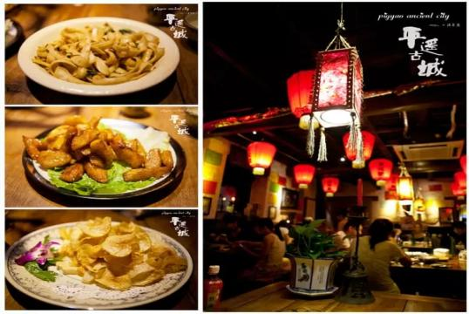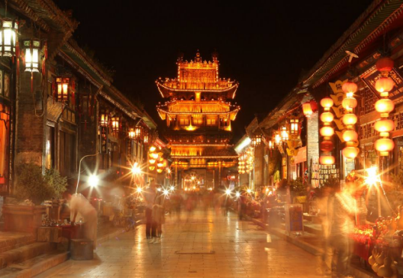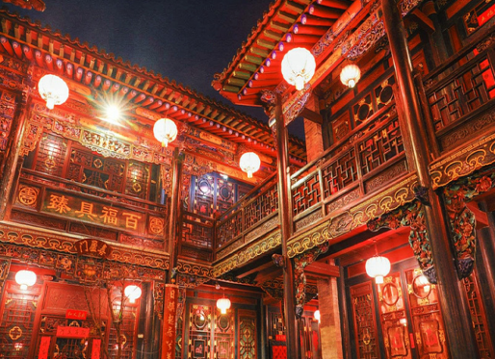
Day 5 平遥古城—五台山280KM 约3小时—浑源150KM 约2.5小时 （餐食：早晚餐 宿：浑源或周边）

- 五台山：五台山是中国佛教四大名山之一。位于山西省东北部忻州市五台县台怀镇，与四川峨嵋山、安徽九华山、浙江普陀山共称“中国佛教四大名山”。是中国佛教及旅游胜地，列中国十大避暑名山之首。2004年，五台山被评为中华十大名山。2009年6月，五台山被列入世界文化遗产。2007年，被评为国家AAAAA级旅游景区。
- 殊像寺：供奉五台山最大的文殊菩萨像，是五台山五大禅处，又为青庙十大寺之一，传说是按乾隆容貌塑造。
- 龙泉寺：传说很久以前九龙作恶，文殊菩萨施行佛法把它们压在附近这九道山岭之下，在这眼泉水底部还可看到九条小龙的影子，所以被命名为龙泉。泉旁古刹便取名龙泉寺。
- 五爷庙：殿内供奉的五爷是广济龙王文殊菩萨的化身，这里是整个五台山香火最盛的寺庙。在信徒的心中，这里几乎是有求必应的象征，大多来五台山上香的香客们，都是冲着五爷庙来的
- 车览北岳恒山（车览30分钟）：恒山因其险峻的自然山势和地理位置的特点，成为兵家必争之地。许多帝王、名将都在此打过仗，这是恒山的五岳中最可引以为自豪的。
温馨提示：如五台山因下雪/下雨等自然因素导致绕路费用，加车费50元/人，请现付导游，谢谢。
- 悬空寺（游览40分钟、登临费自理100元/人）：是佛、道、儒三教合一的独特寺庙。“悬空寺”建筑极具特色，以如临深渊的险峻而著称，素有“悬空寺，半天高，三根马尾空中吊”的俚语，以如临深渊的险峻而著称。 悬空寺是山西省重点文物保护单位，恒山十八景中“第一胜景”。
当天行程结束，入住酒店。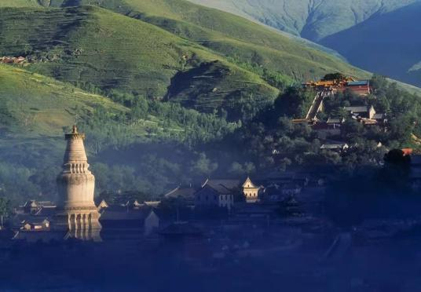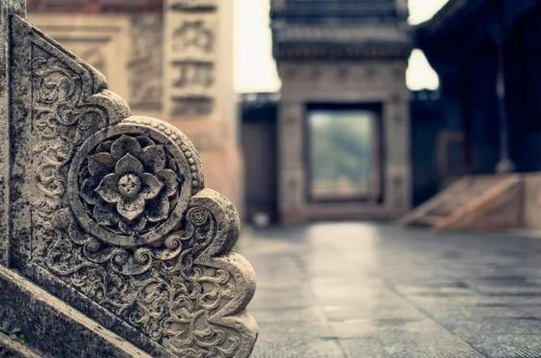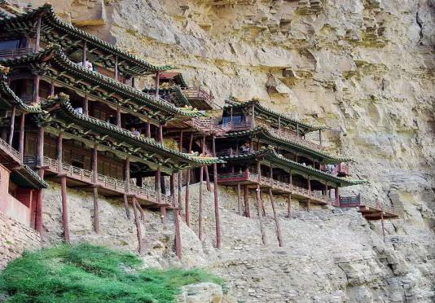
Day 6 浑源—大同80KM 约1.5小时 —代县130KM 约2.5小时—原平60KM 约1小时 （餐食： 早晚餐 宿： 原平或周边）
- 雁门关：雁门关景区，座落于代州古城北部勾注山脊。南控中原，北扼漠原，是中国古代关隘规模宏伟的军事防御工程。上古称北陵、西 ，战国列称九塞之首，南北朝列称北庭三关，明代列称山西内三关。历称勾注塞、西 关、西陉关，向以关山雄固，北塞门户著名，是中国长城文化、关隘文化之瑰宝。
- 云冈石窟（游览1.5小时）：跨过大门的一刻就已经被震撼到了，这是梁思成林徽因追寻的大美千年皇家石窟，置身其中，肃穆齐整的菩萨、飞仙还有西域的精灵伴着金光飞过，仿佛吹着号角，日日礼佛，好似一场大型音乐会，众多的佛教典故，还有北魏王朝的半部历史，已经被深深的凿刻于石壁之间，云冈石窟不仅有中国传统艺术风格，也融合了古印度、西域和中原各民族的艺术特征，是大同市有名的历史古迹。
- 大同古城墙（游览40分钟）：修建于明洪武五年，古城墙高大雄伟，坚固险峻，布防严密，设施完善，是我国古代军事建筑史上颇具特色的重镇名城。古城墙的一大特点是外廓像齿轮一样，城墩凸出，梯形结构，为古城墙设防的特殊造型。古城墙一律以规整有制的石条、石板、石方为基，用“三合土”夯成，外包青砖。
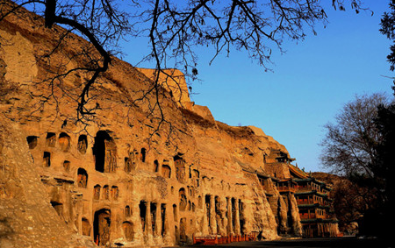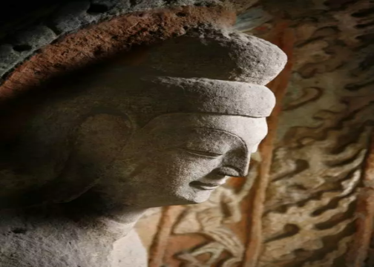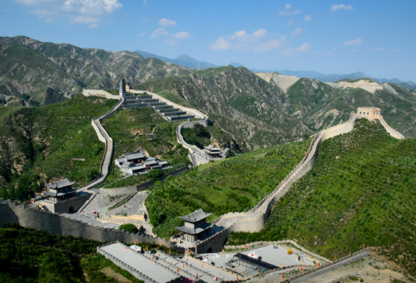
Day 7 原平—晋祠100KM 1.5小时—乔家大院40KM 1小时—平遥40KM 1小时 （餐食：早晚餐 宿：平遥或周边）
- 晋祠（游览1.5小时）：是中国现存最早的皇家园林，为晋国宗祠。祠内有几十座古建筑，具有中华传统文化特色。晋祠其中难老泉、侍女像、圣母像被誉为“晋祠三绝” 参观圣母殿、木雕盘龙、鱼沼飞梁、金人台、唐碑亭、水母楼、名奉圣寺、水镜台等景点。
- 太原古县城：参观新晋网红打卡地，张艺谋导演，沈腾、易烊千玺主演的电源【满江红】拍摄地，大宅之中红黑交错，满目忠义书尽赤诚。
- 山西土特产中心（游览40分钟）：看看丰富的山西土特产，尝尝浓浓的山西味儿；
- 乔家大院：位于祁县乔家堡村正中，又名“在中堂”，是清代有名的商业金融资本家乔致庸的宅第，也是《乔家大院》、《大红灯笼高高挂》等30多部影视作品的拍摄点。如果看过这些电影，那你一定对这里的场景不陌生：成排高挂的红灯笼、高高的砖墙、精美的雕刻、漂亮的斗拱飞檐、深邃的巷落。另外，乔家大院内还有三件宝物：万人球、犀牛望月镜、九龙灯也值得一看。
- 当天行程结束，自由活动感受让您意犹未尽的古色平遥！
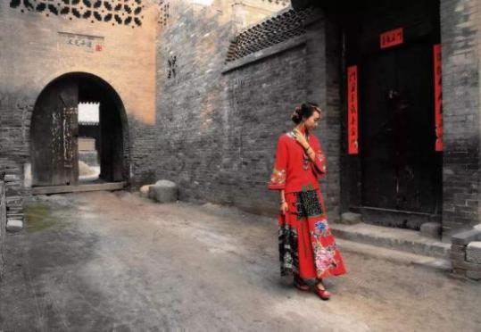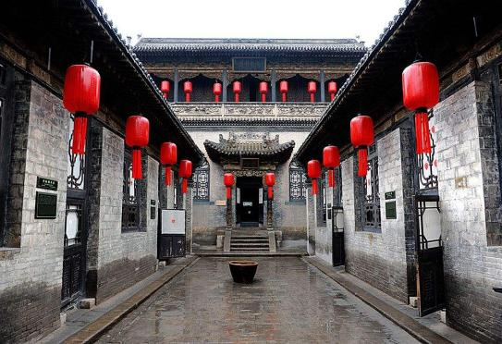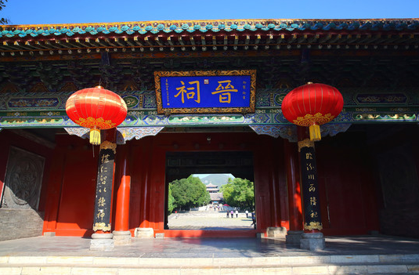
Day 8 平遥—八路军纪念馆130KM 2小时—郑州300KM 4小时 （餐食：早 宿：火车上）
- 八路军太行纪念馆（游览1小时）：沿途参观陕西长冶武乡县赠送参观（参观40分钟），八路军太行纪念馆展有珍贵历史资料和革命文物。馆区主要分为主展区和游览区两大部分。主展区包括八路军简史陈列厅、八路军将帅厅、日军侵华暴行厅；游览区包括八路军游击战术演示厅、八路军抗战纪念碑、八路雄风碑林、徐向前元帅纪念亭等。
结束当天行程乘车赴郑州送站，乘火车返回成都
Day 9 郑州—四川各地 （餐食：无 宿：温馨的家）
火车上自由观光,返回温馨的家。

温馨提示

1.出团通知书最晚会在出行前一天20点之前发出，接机或接站工作人员最晚于出行前一天20点之前联系您，请保持电话畅通，便于及时联系；
2.请您务必携带好预定时使用的相同证件及各类本人优惠证件（比如：学生证、残疾证、军官证、记者证等）；
3.接机或接站期间无导游陪同，工作人员接站或接机会根据机场或车站公布的航班或车次实际抵达时间接机或接站；
4.一般12点之后酒店方可办理入住，如您提前抵达酒店，可以寄存行李后自由活动；
5.行程首日无具体行程，您可以根据您的安排自由活动，如您需要协助，请随时与微信管家联系；
6.如您出行人数是单数，此产品支持尽量安排三人间或者标间加床，预定后联系客服退订单房差即可，需要注意的是实际出游过程中如果某晚无法安排三人间或者标间加床的话，当晚会安排一个标间，三人占两床含两早，会再现退一个当晚酒店的床位费，敬请知晓；如单人预订需补房差，不能拼房请知晓；
7.山西本地饮食习惯以面食为主。山西菜的基本风味以咸香为主，甜酸为辅，您可以根据您的喜好自由选择；
8.山西景点之前车程较长，景区内多以徒步游览为主，您可以穿着宽松轻便的鞋服，以防游览不便；
9.为配合防疫，景区需要预约进入，请配合预约！如因客人原因无法进入景区，我社不承担任何责任！
赠送景点或项目因天气原因或自身原因不能前往或自动放弃，按“不退费用”和“不更换景点”处理！

费用包含

【用 车】
1.四川各地出发到郑州的往返火车硬卧（出票铺位为随机,不接受因指定铺位而产生的投诉）
2.当地正规营运旅游巴士(每人一正座）。
【门 票】全程门票根据年龄段自理
【住 宿】全程入住指定酒店标准间；确保每成人每晚一床位，如遇单男单女，游客自愿现补单房差。
住宿:全程经济型酒店双标间（此行程不提供自然单间，产生单房差自理，
参考酒店:（具体以实际入住酒店为准）
大同: 益盛客酒店、海域酒店、七天快捷等
浑源：福岳，北岳国际等
平遥: 城内三星民俗客栈或城外同等级酒店
临汾：临汾格林时尚酒店，吉县新华商务，壶口商务，壶口蓬莱山庄同等级酒店
1、大部分酒店无法提供三人间或加床，如遇自然单人，需另行付单房差，散客不拼住！
2、因旅游者主观要求标准不同，酒店未达到个人住宿要求标准的不属于旅游行程质量范畴。如行程提供标准无法满足您的入住要求，可补差价升级酒店标准。
【备注：平遥、壶口住宿地为景区内，多为居民所建，房间条件有限，敬请知晓！】
【用 餐】：6早4正餐，餐标30元/人餐（酒店含早，无床位者无早餐，如自动放弃用餐，费用不退）八菜一汤，十人一桌，或根据客人人数情况酌情安排，不含酒水，如有忌口者可自备食物；山西用餐口味以及餐质可能和其他地区不同，不习惯者请提前自备佐食，因整体餐费不以个人用餐与否减少，自愿放弃用餐无费用可退，敬请知晓。
【导 服】
1、行程内优秀持证国语导游讲解服务。
2、行程内导游仅负责旅游者的日常组织安排，延途讲解，问题处理。
3、行程内导游会以同团大部分旅游者作为照顾对象，如需按照自已意愿游览或不按规定时间安排的，为避免同团其它旅游造成不满，我社不作任何特殊安排。
【保 险】旅行社责任险、旅游意外险（最高赔付为10万元，如需增加保额，请提前告知）
【购 物】全程无旅行社安排购物店 （注：旅行社在产品线路中不安排购物店，但行程中途经的很多场所，如景区、酒店、餐厅、机场、火车站等内部都设有购物性的商店，此类均不属于旅行社安排，我社对其商品质量无法担保，请慎重选择）
【儿 童】儿童只含当地旅游车车位、正餐半餐费（1.2米岁以）、导服费；其他产生费用敬请客人自理。
费用不含

1、单房差：单人入住须补房差。
2、小交通：景区内用车。游客往返集合出发点的交通费用。
3、保险：不含旅游人身意外保险, 建议您自行购买。
4、升级舱位、升级酒店、升级房型等产生的差价。
5、儿童不占床，如需占床请补交费用。儿童不含门票，届时请根据身高情况，在景区门口自行购买，敬请谅解。
6、当地政府调节金：依照有关部门的相关规定收取。
7、因交通延阻、罢工、天气、飞机机器故障、航班取消或更改时间其它不可抗力原因导致的费用。
8、个人消费：酒店内洗衣、理发、电话、传真、收费电视、饮品、烟酒等个人消费产生的费用。
9、当地参加的自费项目以及 “费用包含”中不包含的其它项目。
10、若五台山赴大同需绕道产生超公里数和高速公路过路费，根据省运管和旅游车队的规定需客人另行支付车费40元/人—50元/人不等（根据车辆大小和乘车人数当地现付）
11、行程中部分景点、演出场所及用餐地点存在商品销售行为，如游客自行购买，费用自理，且不视为旅行
社安排购物行为。请索要正规发票保证您的合法权益。
12、为方便游客购买伴手礼馈赠亲朋好友，导游会在车上介绍山西特产并代为订购，此为便利服务非强迫性
推销，请根据各人实际需要选择付费。
- 门票根据年龄段自理
门  票  明  细  价  格  表 | 景区 | 年龄段以游客身份证为准
 |  | 60周岁以下 | 60-64周岁 | 65-69周岁
 | 云冈石窟 | 120 | 0 | 0
 | 大同古城墙 | 0 | 0 | 0
 | 悬空寺首道 | 15 | 0 | 0
 | 乔家大院 | 115 | 0 | 0
 | 壶口瀑布 | 100 | 0 | 0
 | 王家大院 | 55 | 0 | 0
 | 五台山进山费 | 135 | 0 | 0
 | 雁门关 | 90 | 0 | 0
 | 晋祠 | 80 | 0 | 0
 | 皇城相府 | 120 | 60 | 0
 | 云丘山 | 80 | 40 | 0
 | 万年冰洞 | 120 | 120 | 120
 | 太原古县城 | 20 | 20 | 0
 | 合 计 | 1050 | 240 | 120
景区交通电瓶车及讲解器 | 1.景区耳麦讲解器130元/人(必须消费)：云冈石窟、王家大院、雁门关、五台山、乔家大院、平遥古城、悬空寺、晋祠、皇城相府、云丘山（山西景点大部分为古建形式，为保护景区建设，景区内不允许使用扩音器讲解，如因不租用讲解器，导致未能正常听取讲解，产生投诉不予受理，感谢您的配合）  2.景区交通（必须乘坐）：雁门关景交10元、平遥景交40元、山西壶口20元、皇城相府30云丘山景交20元/人、云丘山冰洞景交10元/人、云冈石窟20元/人

特别说明

1、在不减少景点的前提下，旅行社导游有权根据实际情况，适当调整景点游览顺序。
2、部分景区内有购物性质的购物店，这些与旅行社无关。
3、如遇人力不可抗拒因素或政府政策性调整或景区原因临时关闭，将另行安排时间游览；如行程时间内确实无法另行安排，将按照旅行社折扣价将门票费用退还游客，不承担由此造成的损失和责任，因以上原因造成的滞留及产生的费用由客人自理（如飞机/火车延误、自然灾害等）。
4、出发时须随身携带有效身份证件（16周岁以上成人带有效身份证，儿童带户口本），如因未携带有效身份证件造成无法办理登机、乘坐火车、入住酒店等损失，游客须自行承担责任。
5、酒店需收取一定押金（按照酒店不同标准，每间100-300元不等），需要游客在酒店前台自行支付，离店时房间设施无损坏则全额退还，若有损坏酒店物品、设施、丢失房卡等，须游客自行赔偿酒店损失。五台山景区2-3人间，不含空调费用五台山安排在景区内住宿，条件较为有限。（独立卫生间、定时热水），五台山建议最好不要洗澡，以防感冒。房间等级及服务标准均差于市区。还望客人见谅！
6、山西大部分酒店无法提供三人间或加床，如遇自然单人住一间房，须按提前抵达或延住的房价补付房差。
7、山西旅游团队及会议较多，旅游车常常入不敷出，旺季时会出现“套车”，如遇交通拥堵，则容易出现游客等车的情况；餐厅也存在排队等候用餐的现象，请您给予理解和配合，耐心等待，谢谢！
8、因客人原因中途自行离团或更改行程，视为自动放弃，旅行社无法退还任何费用，因此而产生的其他费用及安全等问题由客人自行承担。
9、用餐：山西饮食以面食为主，口味较重，喜欢饮醋。山西水土碱性大，建议一日三餐前喝一小勺山西陈醋，可综合碱性、防止肠道疲病。饮食要注意得当（切勿吃的太饱，增加肠胃负担，为适应高原气候，可多吃些蔬菜、水果、多喝水，最好不吸烟、不喝酒）。
10、用车 因操作的特殊性，只保证客人一人一正座.非70岁以上老人导游不按任何要求安排座次.在保证不影响行程的前提下景区需套团用车或根据人数增减更换车辆，旺季景区受交通管制、意外堵车、景区排队等候索道，环保车等现象，请谅解!! 山西平均海拔1000米左右，山路较多，在山路上行驶时，为了保证行驶速度司机会关掉车内空调。乘车时间较长，请客人务必准备好晕车药。
11、免责：行程中所含景点门票已是优惠后门票价格，行程内容在不减少的情况下，可调整游览顺序。如遇人力不可抗拒因素等原因导致所含景点不能游览的，我社负责退返门票差价，如因此产生损失需客人自理，我社可协助配合解决、但不承担费用。
12、在旅游旺季或者其他一些特殊情况下，为了保证您的行程游览不受影响，行程的出发时间可能会提早（具体出发时间以导游通知为准），导致您不能正常享用酒店早餐。我们建议您跟酒店协调打包早餐或者自备早餐。
13、客人需在出发时携带有效证件，16岁以下需带身份证或户口本原件。60岁以上老人需提供健康证明及带好老年证，80岁以上（含80岁）老人需有家人陪伴；本团为活动团队，门票为旅行社团体采购，已享受景区政策优惠，所以其他优惠证件，不再享受任何优惠；客人自愿放弃游览不退任何费用。
14、提示：旅游人数较多，会出现景点人多、交通拥堵、住宿紧张、餐厅排队等情况请客人谅解。游览时间，请注意集合时间，不要单独活动，出行时一定随身保管好贵重物品及有关证件，并注意人身安全，最好不要佩戴黄金等贵重首饰，在旅游繁华地带要注意自身安全。请您在山西当地不要随意算褂，以免上当受骗。祝旅途愉快！
随身物品：黄土高原，早晚温差大，需准备长袖衣裤，同时带好墨镜、太阳帽、防晒霜、润唇膏、感冒药、肠胃药、阿斯匹林等物品。出行前购买足够的胶卷、相机电池、现金、全球通手机、湿纸巾、个人卫生用品。
【15】娱乐：请客人注意安全，切记不要私自脱离团队或改变行程；晚上出去游玩请结伴同行，贵重财物请寄在宾馆前台，不可放在房间，务必在晚上12：00点之前回宾馆，以免影响第二天的行程。
13、行程结束前请配合地接导游如实填写当地《游客意见书》和《服务质量调查表》。
14、游客的投诉诉求，以在西安当地游客自行填写的《游客意见书》和《服务质量调查表》为主要受理和解决争议依据。若游客未在此调查表上反映质量问题，在西安旅行期间也未通过电话等其它方式反映质量问题，将视同游客满意，返程后提起诉求理由将不予受理，旅行社不承担任何赔偿责任。
15、下车时请记住车号、车型，如迷路请站在曾经走过的地方等候、切不可到处乱跑，夜间或自由活动期间宜结伴同行并告知导游，记好导游电话备用。
16、由于旅游行业的跨区域性，地接社均不受理因虚假填写或不填意见书而产生的后续争议和投诉；如在行程进行中对地接旅行社的服务标准有异议，请拨打我社 24 小客服，有争议尽量当地
解决，如在旅游期间在当地解决不了可在当地备案。提醒：旅游投诉时效为返回出发地起30日内。
- 《游客意见书》和《服务质量调查表》是对游览质量的最终考核标准，我社将以此作为团队质量调查的依据，任何投诉也以游客《意见单》为准，否则不予受理。
五台山名寺名庙分布较广，但旅游者在游历寺庙时应注意：
对寺庙的僧人、应尊称为"师"或"法师"；对主持僧人称其为"长老"、"方丈"、"禅师"。喇嘛庙中的僧人称其"喇嘛"，即"上师"意，忌直称为"和尚"、"出家人"，甚至其它污辱性称呼。
与僧人见面常见的行礼方式为双手合十，微微低头，或单手竖掌于胸前、头略低，忌用握手、拥抱、摸僧人头部等不当之礼节与僧人交谈，不应提及杀戮之辞、婚配之事，以及提起食用腥荤之言，以免引起僧人反感。举止失当——游历寺庙时不可大声喧哗、指点议论、妄加嘲讽或随便乱走、乱动寺庙之物，尤禁乱摸乱刻神像，如遇佛事活动应静立默视或悄然离开。同时，也要照看自己的孩子，以免因孩子无知而做出不礼貌的事。
在寺院中不得吸烟、随地乱扔果皮纸屑，在大殿中不得拍照、摄影，在烧香前请问清楚。
投诉仲裁

旅行社处理投诉将依据《旅游法》的条款精神，为维护游客的正常权利、同时避免“无理投诉”，游客提出投诉时，旅行社以游客签认的《服务质量反馈意见单》以及法律规定有效证据，作为处理投诉的主要裁判凭据！游客若对某项接待标准有异议，请在当时提出，以便工作人员第一时间解释并协调解决，若游客不接受旅行社的解释及处理方案，请游客在《意见单》中详细具体的录入、并保存相关证据，以便调查核实！若双方对投诉问题的处理方案后续仍然无法达成一致，则参照相关法规章程处理、或提交旅游主管部门仲裁！

